
Referat
Møte | Møte i ressursgruppen for Kompetansebroen
Tid og sted | Onsdag 17.09.25, Diakonhjemmet sykehus, Møterom A.13.043
Innkalt | Birgit Maria Rogne, Frank Bakkejord, Ingvild Kihlgren Mandt, Jannicke Pettersen, Jørghild K Jensen, Kari-Mari Øian, Åsmund Bakka, Silje Berntsen, Henriette Svendsen
Forfall | Line Haugnes, Maria Bakkely Aasheim , Oddfrid Nesse, Therese Mjåtveit Marie Kristine Bergseter Grøttum
Referent | Hanne
Utgitt dato | Torsdag 18.09.25

Sak/merknad | Referat
Vår helsefelleskapsside og legeside: Nytt, trafikk, nyhetssaker | 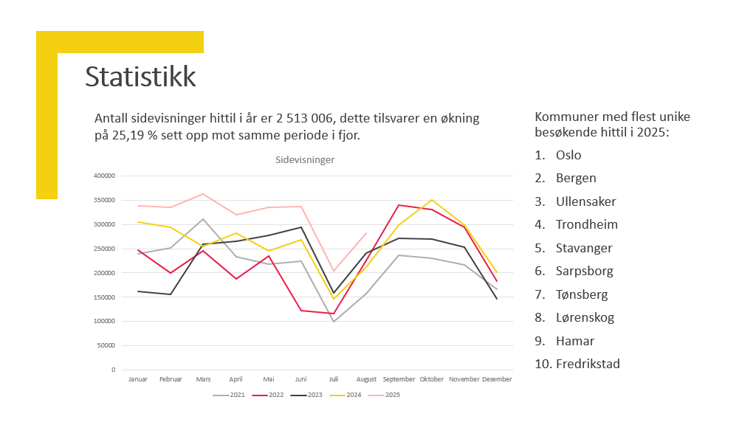  Helsefelleskapssiden i Oslo har få klikk, de lokale sidene enda mindre.  DS har flest antall klikk av de lokale.  Det er potensiale i Helsefelleskapssidene som ikke utnyttes. Siden har mye nyttig informasjon, men det stilles spørsmål om hvem som har tid til å klikke seg inn der? Det blir nevnt at det er en nyttig side for en nyansatt i samhandling.  Det tar tid å opparbeide en vanemessig bruk av Kompetansebroen.  Legesiden blir mer brukt og helsefelleskapssiden.  Kompetansebroen som helhet har 25% økt bruk siden i fjor.
Prosjektet Trygt hjem | Trygt hjem- rehabilitering etter hoftebrudd - Kompetansebroen  Presentasjon av prosjektet på Kompetansebroen. En ide for andre prosjekter?  Samsår for eksempel?
Legemiddelkurs, - rapport | Tema: Legemidler - Kompetansebroen  Legemiddeltema/kurs er mye brukt. Brukes nå av Diakonhjemmet omsorg i sin helhet. Kurset ansees for å være av god kvalitet og et av de beste på markedet i ny rapport.
Palliativt nettverk på Kompetansebroen. Fagtema palliativ omsorg | Palliativt nettverk - Kompetansebroen  Palliativt nettverk ønsker nå å se på hvordan de kan bruke Kompetansebroen i nettverket i hele Oslo.
Ny utdanningsside, - hvordan skal vi bygge opp vår side? | - Diakonhjemmet sykehus og bydeler - Kompetansebroen  - Utdanning – Kompetansebroen  - Praksisstudier for helse- og omsorgstjenesten i Østfold - Kompetansebroen  Det er enighet om at Østfold sin utdanningsside er bra. Noen mener den kanskje er for omfattende. Det blir poengtert at man ikke må drive med dobbeltarbeid. Det må være en forutsetning at man bruker lenker.  Sykehuset sender hvert år informasjon om hver enhet til ALP, som er et system VID bruker for å ønske og fordele praksisplasser. Kan man lenke til denne informasjonen?  Silje og Jannicke fra VID kommer etter møtet, og vi bruker en halv time på å gjennomgå det som ble snakket om vedrørende utdanningssiden. De opplyser at ALP på sikt skal fases ut og erstattes med et nettskjema. De mener at man ev da heller kan lenke i nettskjema til Kompetansebroen, og at informasjonen kan oppdateres på Kompetansebroen.  De ønsker at Kompetansebroen presenteres for ny ledelse. Silje og Jannicke skal prøve å få til en avtale.  Det blir foreslått et samarbeidsmøte om utdanningssiden, hvor delt stilling, praksiskoordinator, Silje, Jannicke deltar. Hanne innkaller.  Vi starter med å planlegge presentasjon av praksisplasser på sykehus, da bydelene mest sannsynlig vil samkjøres om dette.
Eventuelt | - Helseministeren på besøk på DS, - nyhetssak? Samarbeid med kommunikasjon og osloredaksjonen.  - Bydelene Grorud og Stovners plass på Diakonhjemmets side? Det blir foreslått å farge disse bydelene rød/sorte på kartet. På den annen side er bydelene ikke knyttet til DS i helsefelleskapsstrukturen, så slik sett er det ikke naturlig. Forslaget tas videre i enhet for samhandling.  - Bør kontaktmøtet for leger presenteres på legesiden? Kanskje en oversikt over semesteret kan presenteres? Hanne snakker med samhandlingslegene

.

